БЕЛОРУССКИЙ ГОСУДАРСТВЕННЫЙ УНИВЕРСИТЕТ

ИНФОРМАТИКИ И РАДИОЭЛЕКТРОНИКИ

Лабораторная работа № 3

по дисциплине «Технология разработки программного обеспечения»

Тема «Обработка сигналов»

Вариант № 10

Выполнил студент: Ефименко Павел Викторович, группа 981063

Проверил: Осмоловский А. А.

Минск 2020

Тема: Моделирование предметной области. Методология IDEF3

В лабораторной работе следует:

-      разработать IDEF3-модель той части предметной области, которая требует синхронизации;

-     выполнить генерацию следующих отчетов в среде BPwin по разработанной IDEF3-модели:

·          отчет об ошибках. Необходимо представить сгенерированный средой Bpwin отчет об ошибках. Если в разработанной модели средой Bpwin будут найдены ошибки, необходимо их исправить и опять сгенерировать отчет об ошибках. При отсутствии ошибок необходимо представить скриншот с соответствующим сообщением;

·          отчет об объектах. Необходимо представить сгенерированный средой Bpwin отчет об объектах разработанной модели и провести анализ данного отчета.

**Выполнение:**

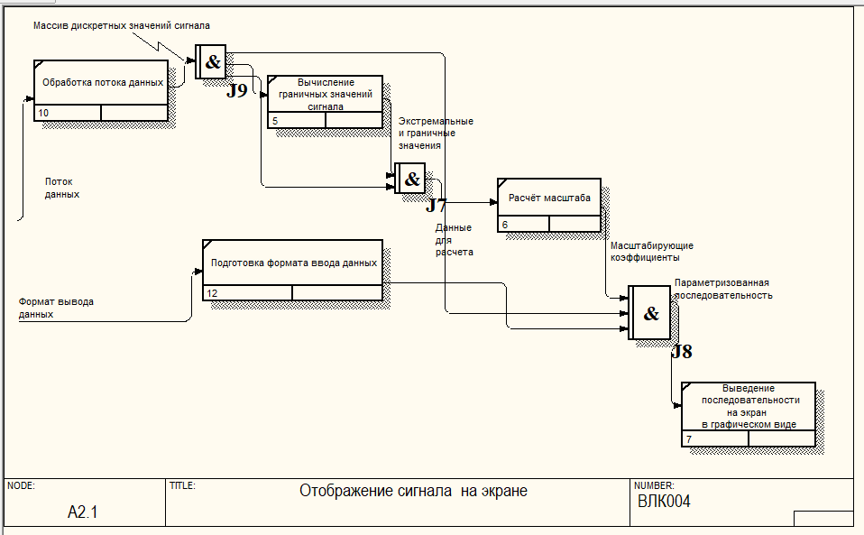

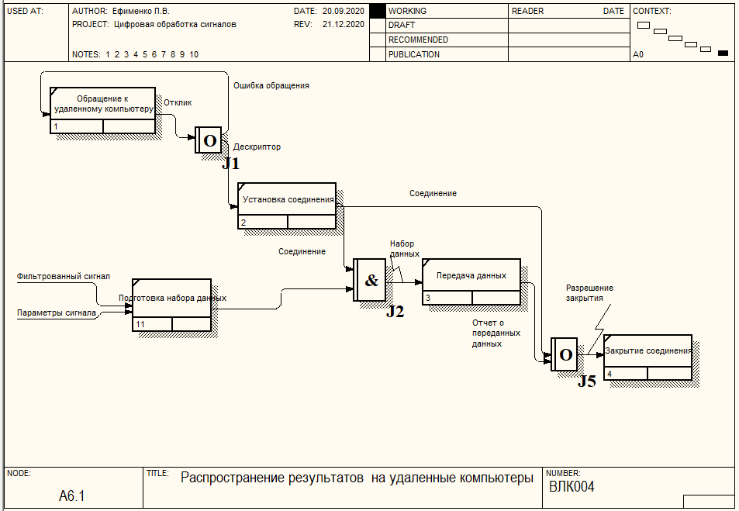

**Отчет об ошибках**

**Name: Обработка сигналов**

**Author: Ефименко П.В.**

**Object Type: Activity**

**Number: A0**

**Status: WORKING**

**Name: Разбор потока исходных данных**

**Object Type: Activity**

**Number: A1**

**Status: WORKING**

**Name: Открытие потока**

**Object Type: Activity**

**Number: A11**

**Status: WORKING**

**Name: Получение данных о сигнале**

**Object Type: Activity**

**Number: A12**

**Status: WORKING**

**Name: Последовательное получение значений сигнала**

**Object Type: Activity**

**Number: A13**

**Status: WORKING**

**Name: Проверка на ошибки**

**Object Type: Activity**

**Number: A14**

**Status: WORKING**

**Name: Закрытие потока**

**Object Type: Activity**

**Number: A15**

**Status: WORKING**

**Name: Отображение сигнала на экране**

**Object Type: Activity**

**Number: A2**

**Status: WORKING**

**Name: Обработка потока данных**

**Object Type: Activity**

**Number: 10**

**Status: WORKING**

**Name: Подготовка формата ввода данных**

**Object Type: Activity**

**Number: 12**

**Status: WORKING**

**Name: Вычисление граничных значений сигнала**

**Object Type: Activity**

**Number: 5**

**Status: WORKING**

**Name: Расчёт масштаба**

**Object Type: Activity**

**Number: 6**

**Status: WORKING**

**Name: Выведение последовательности на экран в графическом виде**

**Object Type: Activity**

**Number: 7**

**Status: WORKING**

**Name: Выбор вейвлет-функции**

**Object Type: Activity**

**Number: A3**

**Status: WORKING**

**Name: Выбор наиболее подходящей функции**

**Object Type: Activity**

**Number: A31**

**Status: WORKING**

**Name: Задание определенных параметров и выбор типа фильтра**

**Object Type: Activity**

**Number: A32**

**Status: WORKING**

**Name: Реализация полосового фильтра**

**Object Type: Activity**

**Number: A4**

**Status: WORKING**

**Name: Определение ширины вейвлета**

**Object Type: Activity**

**Number: A41**

**Status: WORKING**

**Name: Получение АЧХ вейвлета**

**Object Type: Activity**

**Number: A42**

**Status: WORKING**

**Name: Нормализация вейвлет-функции**

**Object Type: Activity**

**Number: A43**

**Status: WORKING**

**Name: Наложение вейвлета на цифровой сигнал**

**Object Type: Activity**

**Number: A44**

**Status: WORKING**

**Name: Формулировка выводов**

**Object Type: Activity**

**Number: A5**

**Status: WORKING**

**Name: Подсчет основных характеристик фильтрованного сигнала**

**Object Type: Activity**

**Number: A51**

**Status: WORKING**

**Name: Подведение итогов**

**Object Type: Activity**

**Number: A52**

**Status: WORKING**

**Name: Оценка характеристик**

**Object Type: Activity**

**Number: A521**

**Status: WORKING**

**Name: Формирование заключения о характере сигнала**

**Object Type: Activity**

**Number: A522**

**Status: WORKING**

**Name: Представление результатов в качественном виде**

**Object Type: Activity**

**Number: A53**

**Status: WORKING**

**Name: Распространение результатов на удаленные компьютеры**

**Object Type: Activity**

**Number: A6**

**Status: WORKING**

**Name: Обращение к удаленному компьютеру**

**Object Type: Activity**

**Number: 1**

**Status: WORKING**

**Name: Подготовка набора данных**

**Object Type: Activity**

**Number: 11**

**Status: WORKING**

**Name: Установка соединения**

**Object Type: Activity**

**Number: 2**

**Status: WORKING**

**Name: Передача данных**

**Object Type: Activity**

**Number: 3**

**Status: WORKING**

**Name: Закрытие соединения**

**Object Type: Activity**

**Number: 4**

**Status: WORKING**